Impronta ecologica
L’impronta ecologica è un indicatore che mette in relazione gli stili di vita di una popolazione con la quantità di natura necessari per sostenerli. Utilizzando l'impronta ecologica, è possibile stimare quanti Pianeta Terra servirebbero per sostenere l'umanità, qualora tutti vivessero secondo un determinato stile di vita. Confrontando l'impronta di un individuo (o regione, o stato) con la quantità di terra disponibile pro-capite (cioè il rapporto tra superficie totale e popolazione mondiale) si può capire se il livello di consumi del campione è sostenibile o meno. Quindi é un indicatore della sostenibilità dei consumi di una popolazione umana .Per calcolare l'impronta relativa ad un insieme di consumi si mette in relazione la quantità di ogni bene consumato (es. grano, riso, mais, cereali, carni, frutta, verdura,latticini ecc.) con una costante di rendimento espressa in kg/ha (chilogrammi per ettaro). Il risultato è una superficie. Per calcolare l'impatto dei consumi di energia, questa viene convertita in tonnellate equivalenti di anidride carbonica, ed il calcolo viene effettuato considerando la quantità di “terra”necessaria per assorbire le suddette tonnellate di CO2. Mathis Warckenagel definisce l’impronta ecologica come: l' area totale di ecosistemi terrestri ed acquatici necessari ad una data popolazione umana per produrre le risorse necessarie a mantenere un certo tenore di vita ( come ad esempio : cibo, trasporto,vestiti, prodotti, servizi ecc..)per assimilare i rifiuti che essa produce, tra cui il CO2 (prodotto dalla combustione di benzina,gas ecc..).I dati sulla nostra impronta ecologica sono dati che inducono al cambiamento.
CALCOLO SEMPLIFICATO DELL’IMPRONTA ECOLOGICA.
Il calcolo dell’Impronta Ecologica è una semplificazione del più complesso metodo che, basandosi su alcuni parametri principali, stima un’ impronta ecologica personale. E’ stata individuata un’equazione che permette di calcolare l’impatto di qualsiasi gruppo umano sull’ambiente. E’ il prodotto di 3 fattori: IMPATTO = Popolazione X Affluenza X Tecnologia.
Impatto = peso che qualsiasi gruppo umano ha sulla terra (Il risultato è misurato in ettari cioè quante risorse della terra consuma ciascuno di noi)
Popolazione = n° di individui di cui ci stiamo occupando.
Affluenza = con questo termine si indica una misura del consumo medio di risorsa per persona.
Tecnologie = indice della dannosità ambientale legato alle tecnologie utilizzate per fornire i beni consumati.

L’ impronta ecologica di una persona.
http://www.footprintnetwork.org/it/index.php/GFN/page/calculators/
La biodiversità (in ecologia è la molteplicità di organismi viventi, nelle loro diverse forme, e dei rispettivi ecosistemi) sta rapidamente declinando, mentre la nostra richiesta di natura è insostenibile e continua a crescere. Le popolazioni di numerose specie a livello mondiale sono declinate del 52% dal 1970. Oggi l’umanità utilizza le risorse di un pianeta e mezzo per soddisfare la propria domanda di natura .Questo significa che stiamo consumando il nostro capitale naturale rendendo molto più difficile sostenere bisogni delle generazioni future. Il duplice effetto di una popolazione umana in crescita e di un alto livello di impronta pro capite moltiplicherà le pressioni che stiamo esercitando nei confronti delle risorse della terra. I paesi con un alto livello di sviluppo tendono ad avere alte impronte ecologiche . La sfida per i paesi che stanno incrementando il proprio livello di sviluppo è quella di mantenere bassa la propria impronta ad un livello globale sostenibile . Abbiamo già sorpassato alcuni “confini planetari “ che possono condurci a cambiamenti ambientali repentini e irreversibili .Il benessere umano dipende dalle risorse naturali come l’acqua , la terra arabile , il pescato e il legno e dai servizi degli ecosistemi quali l’impollinazione , i cicli dei nutrienti e il controllo dell’erosione. Mentre i poveri del mondo continuano ad essere i più vulnerabili ai cambiamenti umani, le problematiche interconnesse dell’alimentazione ,dell’acqua e dell’energia riguardano l’intera umanità. La prospettiva del wwf di “un solo pianeta “ fornisce le soluzioni per mantenere un pianeta vitale (living planet) concentrandosi sulla protezione del capitale naturale, sulle migliori modalità di produzione, su modalità di consumo sempre più sagge , reindirizzando i flussi finanziari e avviando una gestione più equa delle risorse .
Living Planet Index (LPI), analizzando più di 10.000 popolazioni di mammiferi, uccelli, rettili,anfibi e pesci ha stabilito che la popolazione di specie di vertebrati è diminuito del 52 % in meno di due generazioni. Si tratta delle forme viventi che costituiscono il tessuto degli ecosistemi, che sostengono la vita sulla Terra ,la nostra unica casa. Si stanno usando i doni della natura, come se avessimo più di una Terra a nostra disposizione,prelevando più dai nostri ecosistemi e processi naturali di quanto possano rigenerarsi, stiamo mettendo a rischio il nostro stesso futuro. La conservazione della natura e lo sviluppo sostenibile devono andare di pari passo. Non si tratta solo di preservare la biodiversità e i luoghi naturali, ma di salvaguardare il futuro dell’umanità, il nostro benessere, l’economia, la sicurezza alimentare e la stabilità sociale , di fatto la nostra stessa sopravvivenza.
In un mondo dove tante persone vivono in condizioni di povertà, può sembrare che la protezione della natura sia un lusso. Ma è proprio l’opposto. Per molte delle persone più povere del mondo, è un’ancora di salvezza. È importante sottolineare, però che siamo tutti sulla stessa barca. Abbiamo tutti bisogno di cibo nutriente, acqua e aria pulita in qualsiasi parte del mondo viviamo.

Le persone discutono in maniera sempre più seria delle dimensioni ambientali, sociali ed economiche dello sviluppo. Ma continuiamo a spingere sulla componente economica ottenendo come risultato un costo sempre più considerevole della dimensione ambientale. Rischiamo di minare il raggiungimento di obiettivi sociali ed economici importanti, non considerando adeguatamente la nostra fondamentale dipendenza dai sistemi ecologici. La sostenibilità sociale ed economica è possibile soltanto in un pianeta in buona salute. Gli ecosistemi sostengono le società, che creano le economie. Non possiamo operare in un altro modo. Sebbene l’umanità sia un prodotto del mondo naturale, noi siamo diventati la forza dominante che modifica i sistemi ecologici e biofisici. Nel fare ciò stiamo minacciando la nostra stessa salute, il nostro benessere e il nostro futuro.
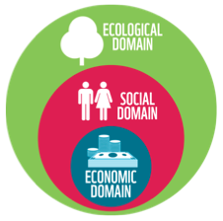
Per oltre 40 anni, la richiesta che l’umanità ha esercitato sulla natura e le sue risorse ha ecceduto la capacità rigenerativa del nostro Pianeta. Attualmente necessitiamo della capacità rigenerativa di un Pianeta e mezzo per ricreare i servizi degli ecosistemi che utilizziamo annualmente. Questo “sorpasso” (Overshoot) è possibile perchè tagliamo gli alberi prima che diventino adulti, peschiamo più pesce di quanto gli ecosistemi oceanici siano in grado di rigenerare ed emettiamo più carbonio nell’atmosfera di quanto le foreste e gli oceani siano in grado di assorbire. Le conseguenze sono costituite dalla diminuzione degli stock delle risorse disponibili e dal rapido accumularsi di rifiuti, che i sistemi naturali non sono in grado di assorbire o riciclare, come dimostra la crescente concentrazione di carbonio nella composizione chimica dell’atmosfera.

OVERSHOOT La nostra attuale situazione globale: a partire dalla metà degli anni ‘80 l’umanità sta vivendo in overshoot, ovvero al di sopra dei propri mezzi in termini ambientali, con una domanda annuale di risorse utilizzate al di sopra di quanto la Terra riesca a generare ogni anno.
Oggi, la Terra necessita di un anno e quattro mesi per rigenerare quello che noi utilizziamo nell’arco di un anno. Stiamo perpetuando questo sovrautilizzo dilapidando le risorse della Terra. Si tratta di una minaccia ampiamente sottostimata che riguarda il benessere dell’umanità e la salute del pianeta, una minaccia non adeguatamente affrontata. Misurando l’Impronta della popolazione di un individuo, una città, un’azienda, una nazione, o di tutta l’umanità,possiamo valutare la pressione che esercitiamo sul pianeta, per aiutarci a gestire le nostre risorse ecologiche in modo più corretto e ad agire individualmente e collettivamente a sostegno di un Mondo in cui le persone riescano a vivere entro i limiti del pianeta.
Earth Overshoot Day 2015, esaurite tutte risorse del Pianeta. “Da oggi stiamo depredando la Terra”.
La popolazione mondiale ha consumato cibo, acqua e legno disponibili per il 2015. A dirlo è il Global Footprint Network secondo cui per soddisfare la domanda umana servirebbero 1,6 Terre . L’Earth Overshoot Day, il giorno del sovrasfruttamento della Terra: la popolazione mondiale ha già consumato tutte le risorse – frutta e verdura, carne e pesce, acqua e legno – disponibili per il 2015. Da adesso stiamo depredando il Pianeta, e immettendo in atmosfera una CO2 che non può essere assorbita. Il centro studi internazionale mette in rapporto l’impronta ecologica dell’uomo, cioè il suo consumo, con la biocapacità, cioè le risorse naturali che il mondo ha da offrire. Col passare degli anni questo rapporto è sempre più sproporzionato, con il risultato che l’Overshoot Day ricorre sempre prima: nel 2015 si è celebrato il 13 agosto, nel 2014 si è celebrato il 19 agosto, mentre appena 15 anni fa era agli inizi di ottobre. E’ il 1970, invece, l’ultimo anno in cui il consumo dell’uomo è stato pari alle risorse terrestri. I costi di questo sforamento ecologico, stanno diventando sempre più evidenti e si concretizzano nella deforestazione, nella siccità e nella scarsità di acqua dolce, nell’erosione del suolo, nella perdita di biodiversità ed infine nell’aumento dell’anidride carbonica nell’atmosfera. Il riassorbimento delle emissioni di carbonio costituisce più della metà della nostra “domanda alla natura“. Se le emissioni proseguiranno al ritmo attuale, i ricercatori sostengono che nel 2030 per soddisfare il fabbisogno dell’umanità serviranno due Terre, mentre se le emissioni globali fossero ridotte del 30% avremmo bisogno di una Terra e mezza. Concetto ideato dalla New economics foundation di Londra, si tratta in sostanza del rapporto fra la biocapacità globale (ossia l’ammontare di risorse naturali che la Terra è in grado di generare ogni anno) e l’impronta ecologica (la quantità di risorse e di servizi che richiede l’umanità); il tutto moltiplicato per il numero di giorni dell’anno (365). Il primo Overshoot Day dell’umanità è stato il 19 dicembre 1987, anche se i calcoli hanno stabilito che il “debito ecologico” è iniziato già negli anni ’70 dello scorso secolo.

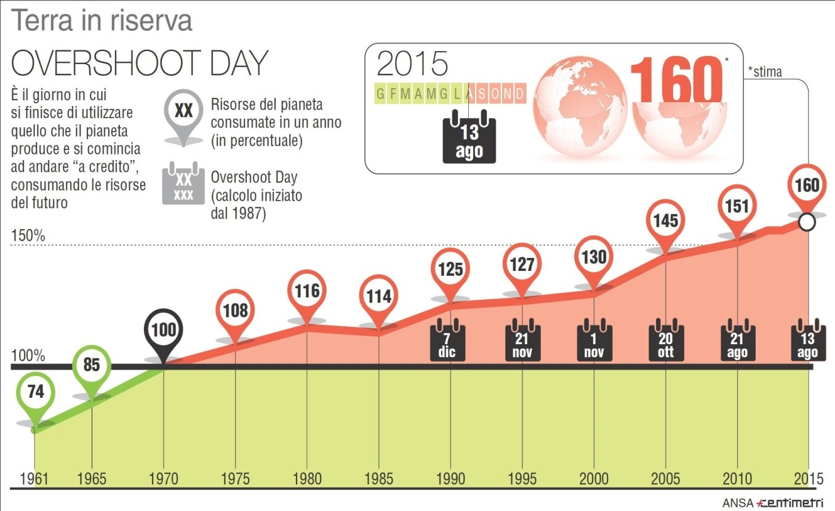

L’IMPRONTA ECOLOGICA NEI PAESI

La dimensione e la composizione dell’Impronta Ecologica pro capite di una nazione sono determinate dai beni e servizi utilizzati in media da una persona in un determinato paese e dall’efficienza con cui le risorse, inclusi i combustibili fossili, vengono utilizzate per provvedere a produrre questi beni e servizi. In modo non sorprendente, la maggior parte dei 25 paesi che presentano la maggiore Impronta Ecologica pro capite sono paesi ad alto reddito e per quasi tutti la componente di carbonio è la più grande dell’Impronta Ecologica.
Il contributo al “sorpasso” ecologico globale varia da nazione a nazione. Per esempio, se tutti gli abitanti del Pianeta avessero un’Impronta Ecologica come quella del Qatar avremmo bisogno di 4,8 Pianeti. Se avessero, invece, uno stile di vita di un tipico residente degli Stati Uniti necessiteremmo di 3,9 Pianeti. Considerando il tipico residente della Slovacchia o della Corea del Sud avremmo bisogno di 2 o 2,5 Pianeti rispettivamente, mentre lo stile di vita di un tipico residente del Sud Africa o dell’Argentina, esteso a tutta l’umanità, significherebbe la necessità di disporre di 1,4 e 1,5 pianeti rispettivamente.

Paesi con peggiore impronta ecologica
È il Qatar il paese con il maggior impatto ambientale pro capite e quindi con una peggiore impronta ecologica. A fronte della più grande domanda di servizi ecologici, lo stato del Golfo ha un numero limitato di biocapacita',( ovvero la capacità di rigenerare le risorse). La sua 'impronta' ecologica è infatti pari a 11,64 gha (unità di misura che rappresenta la quantità di terreno biologicamente produttivo e le zone di mare necessarie per fornire le risorse che popolazione consuma e assorbirne gli scarti ).Secondo quanto riportato nella classifica stilata dal wwf il Qatar è seguito dal vicino stato del Kuwait e dagli Emirati Arabi Uniti, che hanno presentato rispettivamente 9,68 e 8,4 gha. I paesi a reddito più elevato hanno una impronta ecologica in media cinque volte superiore a quella dei paesi a basso reddito, ma il declino della biodiversità è più rapido nei secondi. Fattori trainanti della pressione ambientale sono considerati gli eccessi nel consumo, la crescita veloce della popolazione umana e l'urbanizzazione. Altri paesi con un'alta impronta ecologica sono la Danimarca, gli Stati Uniti, il Belgio, l'Australia, il Canada, i Paesi Bassi e l'Irlanda.I 10 paesi con la più alta impronta ecologica pro capite sono: Kuwait, Qatar, Emirati Arabi Uniti, Danimarca, Belgio, Trinidad e Tobago, Singapore, Usa, Bahrein e Svezia e il rapporto sottolinea che «separare il rapporto tra la nostra impronta ecologica e il nostro sviluppo è una priorità globale». L’impronta ecologica media di uno statunitense è di 7 ettari, ma in Kuwait è 7 ettari procapite, al contrario, Haiti, Eritrea, e Timor Leste sono i Paesi con le più piccole impronte ecologiche: sotto gli 0,6 ettari e, nella maggior parte dei casi, troppo poco per soddisfare i requisiti di base per cibo, infrastrutture e servizi igienico-sanitari. Tutti i 28 paesi dell’Unione europea vivono oltre i livelli di “un pianeta” e fanno inoltre pesantemente affidamento sulle risorse naturali di altri Paesi. Se tutti gli abitanti della Terra avessero il tenore di vita di un cittadino medio dell’Ue, l’umanità avrebbe bisogno di 2,6 pianeti per sostenersi. 2,6 pianeti è anche l’impronta ecologica dell’Italia. Le emissioni globali di CO2 incidono già negativamente sulla biodiversità e biocapacità del pianeta e quindi sul benessere umano, soprattutto per quanto riguarda cibo ed ‘acqua. A causa dell’uso di combustibili fossili, l’impronta di carbonio dell’Europa costituisce quasi il 50% della sua impronta ecologica totale .Secondo il direttore scientifico del Wwf Italia «L’impronta ecologica dell’Ue è troppo grande. Le nostre attività economiche stanno contribuendo alla perdita di biodiversità e degli habitat, sia in patria che all’estero, questo mina i sistemi naturali dai quali dipendiamo per il cibo che mangiamo, l’aria che respiriamo e il clima stabile di cui abbiamo bisogno. Abbiamo un ruolo significativo, in questo periodo di presidenza italiana del semestre europeo, nell’indirizzare al meglio le politiche dell’Unione verso una reale economia verde e per promuovere il benessere dei cittadini europei» ha dichiarato Bologna.Secondo il Living Planet Report, più di 200 bacini fluviali, dove vivono oltre 2,5 miliardi di persone, soffrono una grave scarsità d’acqua per almeno un mese ogni anno. Con quasi un miliardo di persone che già soffrono la fame, il cambiamento climatico insieme alle modificazioni dell’uso del suolo ed alla perdita di biodiversità, potrebbe portare ad ulteriori carenze alimentari. Per il Wwf «E’ quindi fondamentale procedere ad un negoziato serio che consenta di ridurre le emissioni di gas serra. Accordo globale(tenutosi in Francia nel 2015 per cercare porre i limiti il riscaldamento globale sotto i 2 ° C),dovrebbe spianare la strada verso un’economia a basse emissioni di carbonio elemento essenziale per l’immediato futuro considerato che l’uso dei combustibili fossili è attualmente il fattore dominante nell’Impronta ecologica. Mentre l’Impronta ecologica pro capite dei Paesi ad alto reddito è in media di cinque volte superiore a quella dei paesi a basso reddito, l’analisi dimostra che è possibile aumentare il tenore di vita utilizzando meno risorse naturali. Per il Wwf le soluzioni sono a portata di mano. effetti pericolosi del riscaldamento globale». Un’agenda ambientale lungimirante e innovativa deve comprendere la green economy e i green jobs così come i legami tra ambiente, sviluppo, cambiamento climatico, politica estera e sicurezza.

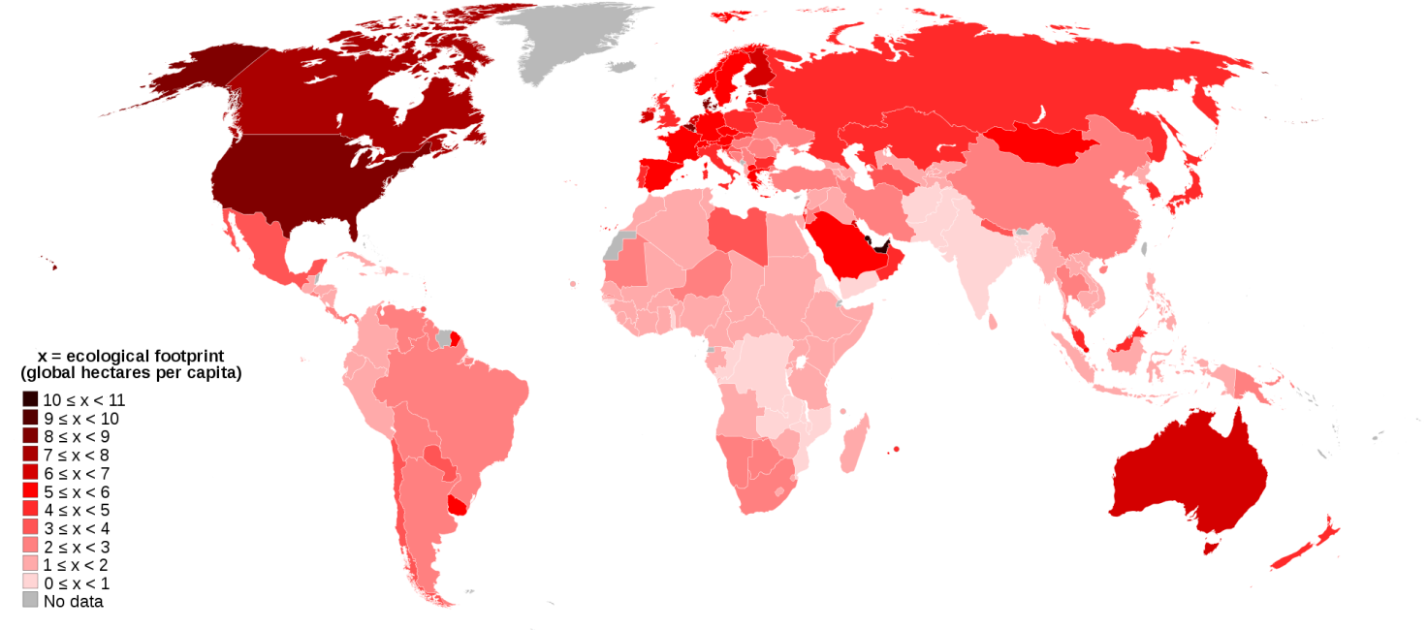
I paesi a basso reddito hanno le Impronte Ecologiche più piccole ma soffrono delle perdite più significative degli ecosistemi. Per oltre mezzo secolo, per sostenere i propri stili di vita la maggior parte dei paesi ricchi ha mantenuto un’Impronta pro capite più elevata della biocapacità disponibile per persona sul nostro pianeta, dipendendo ampiamente dalla biocapacità di altri paesi. Nello stesso periodo, le popolazioni dei paesi a medio e basso reddito hanno visto leggermente incrementare le proprie Impronte relativamente piccole.
La comparazione dei trend dell’Indice del Pianeta Vivente (LPI) in paesi con i diversi livelli medi di reddito mostra differenze significative. Mentre i paesi ad alto reddito sembrano mostrare un incremento (10%) della biodiversità, i paesi a medio reddito presentano un declino (18%) e,
infine, quelli a basso reddito mostrano un declino ancor più drammatico (58%). Questo dato non comprende evidentemente la significativa perdita di biodiversità verificatasi prima del 1970 in Europa e nel Nord America. Questi trend riflettono anche le modalità utilizzate dai paesi ad alto reddito per importare risorse la cui sottrazione produce un incremento della perdita di biodiversità nei paesi a basso reddito..

L'impronta ecologica dei paesi mediterranei
Nessuna nazione mediterranea soddisfa le condizioni minime per uno sviluppo sostenibile globale: vivere nei limiti della disponibilità delle risorse di un solo Pianeta e soddisfare il benessere dei suoi abitanti. L’indicatore dell’impronta ecologica pro capite dei paesi mediterranei è infatti cresciuto dal 1961 al 2010 del 54%, mentre la biocapacità pro capite è declinata del 21% . Inoltre il 90% circa della popolazione mediterranea ha un livello di consumo ben al di sopra della biocapacità del pianeta. Al livello attuale della popolazione oggi presente sulla Terra, ogni persona dispone idealmente di 1,8 ettari globali di superficie produttiva (biocapacità): la gran parte dei paesi Mediterranei, con esclusione della Palestina, del Marocco e della Siria, necessita invece di una biocapacità 1,5 volte più alta della media planetaria.
I paesi del Mediterraneo stanno utilizzando 2,6 volte più risorse rinnovabili di quanto ne possano produrre i loro ecosistemi. Dunque, il cibo, anche nel Mediterraneo, dimostra ancora una volta di essere una componente cruciale del nostro impatto sul pianeta.
Il deficit tra impronta ecologica e biocapacità disponibile è dovuto principalmente al progressivo esaurimento da parte degli ambienti boschivi e forestali delle capacità di assorbimento del carbonio emesso e dalla loro riduzione e anche dall’importazione di risorse come quelle alimentari ed energetiche al di fuori della regione mediterranea (il 30% dell’impronta). Lo studio analizza in particolare l’impronta dovuta all’alimentazione e alle principali città e ai loro sistemi di trasporto. La quantità di ettari di superficie produttiva procapite necessari a sostenere i nostri consumi di cibo nel Mediterraneo è di circa (0,9 ha) ben più alta di quella di paesi come l’India (0,4 ha), la Cina (0,5ha) o la Germania (0,8ha).
L’aumento dell’impronta ecologica del cibo è collegato nell’area mediterranea alla scarsità d’acqua, alla bassa produttività agricola, alla crescente dipendenza dal cibo importato ma anche dall’allontanamento dalla tradizionale dieta mediterranea, ecologica e salutare. Determinante infatti l’impatto sull’ambiente di diete ad alto valore proteico, ricche di carne e di derivati del latte.
E’ evidente che il cibo è un’esigenza primaria, tuttavia è strettamente connesso con gli stili di vita e le abitudini alimentari che possono variare positivamente o negativamente per la nostra salute e quella del pianeta. I cibi ad alto contenuto proteico come la carne e i latticini richiedono molta più biocapacità per essere prodotti di quanto non ne sia necessaria a produrre – con lo stesso importo calorico – il cibo derivante da prodotti vegetali.
E’ importante, infatti, ricordare che per produrre un chilo di carne bovina mediamente si utilizzano almeno 13 kg di mangimi e che per produrre lo stesso chilo ci vogliono almeno 15.000 litri di acqua e che allo stesso tempo una buona parte della deforestazione nei paesi tropicali è imputabile agli allevamenti. In molti paesi mediterranei ci si sta allontanando da una sana ed ecologica dieta Mediterranea per andare verso un’alimentazione molto meno sana ricca di carne e derivati del latte. Ridurre il nostro impatto sul pianeta per la produzione di cibo, salvando anche la biodiversità, dipende anche nel Mediterraneo dal miglioramento delle attività agricole, dalla riduzione degli sprechi, e dall’adozione di diete più salutari e con una più bassa impronta.
Nel mondo odierno, dove l’umanità sta già oltrepassando i limiti di rigenerazione del pianeta, il patrimonio ecologico diventa sempre più critico. Ogni Paese ha il proprio profilo di rischio ecologico: molti sono ormai in deficit ecologico, con Impronte più grandi della propria capacità biologica. Altri dipendono pesantemente da risorse esterne che sono sottoposte ad una pressione crescente. In alcune aree del pianeta, le implicazioni dei deficit ecologici possono essere devastanti, condurre alla perdita delle risorse, al collasso degli ecosistemi, all’indebitamento, alla povertà, alla carestia ed alla guerra. L’Impronta Ecologica é uno strumento di contabilità delle risorse in grado di aiutare i Paesi a comprendere i propri bilanci ecologici fornendo loro i dati necessari a gestire le proprie risorse e rendere il proprio futuro più sicuro.
I governi nazionali che utilizzano l’Impronta sono in grado di:
- Determinare il valore del patrimonio ecologico del proprio Paese;
- Monitorare e gestire il proprio patrimonio;
- Identificare i rischi associati ai deficit ecologici;
- Predisporre una politica che sia basata sulla realtà ecologica e che faccia della salvaguardia delle risorse la priorità maggiore;
- Misurare i progressi verso i propri obiettivi.

È abbastanza sicuro che Paesi e regioni in surplus ecologico e non quelle che ricorrono al peggioramento del loro deficit ecologico emergeranno come le economie e società del futuro più robuste e sostenibili.

L’Impronta delle Città
Perché monitorare il consumo di risorse e capitale naturale?

I governi locali hanno successo se lavorano affinché i propri residenti possano condurre vite soddisfacenti, sia oggi che in futuro. La disponibilità di capitale umano, la capacità della natura di rigenerare e fornire risorse e servizi non è l’unico ingrediente di questo punto di vista. Ciò nonostante, senza capitale naturale ,senza cibo sano, energia per la mobilità ed il riscaldamento, fibre per la carta e gli abiti, aria fresca ed acqua pulita, questa visione è impossibile. Quindi, provvedere ad un benessere umano presente e futuro dipende dalla protezione che siamo in grado di garantire al capitale naturale dal suo sovrautilizzo sistematico; in altro modo, la natura non sarà più in grado di assicurare alla società questi servizi di base. Qual’è l’interesse per le amministrazioni locali?Il calcolo delle Impronte Ecologiche permette alle amministrazioni di monitorare la domanda di capitale naturale di una città o di una regione, e di confrontarla con la quantità di capitale naturale realmente disponibile. Questi calcoli offrono alle amministrazioni anche la possibilità di rispondere a quesiti più specifici sulla distribuzione di questa domanda tra i settori economici. In altre parole, essi forniscono le informazioni sul metabolismo delle risorse. Per esempio, i conti dell’Impronta rivelano la domanda ecologica associata al consumo residenziale, alla produzione di valore aggiunto dei prodotti, e alla generazione di risorse per l’export. Essi permettono anche di valutare la capacità ecologica contenuta all’interno delle importazioni dalle quali dipende una regione. Ciò può far luce su limiti o future passività di una regione rispetto ad altre regioni del mondo, ed identificare le opportunità per preservare o migliorare la qualità della vita locale. Il calcolo dell’Impronta permette alle amministrazioni di intraprendere misure di sostenibilità più specifiche e differenziate. L’Impronta fornisce un linguaggio comune ed una metodologia ben definita che può essere utilizzata come sostegno alla formazione dello staff e per comunicare le tematiche della sostenibilità agli altri livelli di governo, nonché al pubblico. Il calcolo dell’Impronta aggiunge valore ai dati esistenti su produzione, commercio e performance ambientale fornendo un metodo completo per la loro interpretazione. Per esempio, i conti possono essere utili nell’indirizzare i “sistemi di gestione ambientale” offrendo una struttura di base per raccogliere e organizzare i dati, fissare obiettivi e monitorare i progressi. I calcoli dell’Impronta possono altresì servire come requisito per il reporting ambientale, e fornire informazioni per i processi decisionali strategici per lo sviluppo economico regionale. È nelle città che lo sforzo globale per la sostenibilità sarà vinto o perso, cioè laddove la progettazione urbana può avere un impatto su più del 70% dell’Impronta Ecologica delle persone. Le città con un’Impronta elevata possono ridurre in maniera rilevante la loro domanda sulla natura con la tecnologia esistente. Molti di questi risparmi permettono altresì di ridurre i costi e rendere le città stesse più vivibili. Essendo le infrastrutture urbane durature nel tempo e influenzando i bisogni di risorse per i decenni successivi, le decisioni che riguardano questi aspetti possono fare il futuro di una città, ma anche comprometterlo in modo decisivo. Quali città stanno mettendo in trappola il loro futuro con la gestione indiscriminata delle risorse a disposizione, e quali invece stanno creando opportunità per stili di vita efficienti nell’uso delle risorse e più competitivi?Senza contabilità delle risorse regionali, le amministrazioni possono facilmente lasciarsi sfuggire o non capire la portata di questo tipo di opportunità e minacce. L’Impronta Ecologica, uno strumento di contabilità completo e scientifico che permette di confrontare l’uso che le persone fanno della natura con la capacità di quest’ultima di rigenerarsi, aiuta ad eliminare questo punto debole.

L’Impronta per le Aziende.
Le aziende che guardano avanti e gestiscono proattivamente i propri rischi e opportunità ambientali possono beneficiare di un rilevante vantaggio competitivo. L’Impronta Ecologica viene usata per aiutare le aziende a migliorare la propria capacità di previsione del mercato, a definire il proprio indirizzo strategico, a gestire la propria performance ed a comunicare i propri punti di forza. Fornendo un’unità di misura comune, l’Impronta aiuta le aziende a definire punti di riferimento, a definire obiettivi quantitativi ed a valutare alternative per le future attività. L’Impronta é compatibile con tutti i livelli delle operazioni aziendali, e fornisce risultati sia aggregati che di dettaglio. Le analisi sull’Impronta Ecologica rivelano dove regioni, settori industriali e aziende incontreranno crescenti limiti nella disponibilità di risorse quali energia, foreste, terreni coltivabili, pascoli e pesca. Esse aiutano inoltre ad identificare strategie di successo in un mondo dalle risorse limitate, inclusi prodotti e servizi che saranno sempre più necessari in futuro.
LA STRADA VERSO LO SVILUPPO SOSTENIBILE.

Nessun paese ha ancora raggiunto un alto sviluppo umano con un’impronta globalmente sostenibile, ma diversi si stanno muovendo nella giusta direzione. Per un paese raggiungere uno sviluppo sostenibile globale significa avere un’Impronta Ecologica pro capite più piccola della biocapacità disponibile sul Pianeta, mantenendo uno standard di vita dignitoso. Ciò vuol dire avere un’Impronta Ecologica pro capite inferiore a 1,7 gha, il massimo che si può raggiungere senza arrivare all’Overshoot globale. Mentre per quanto riguarda lo sviluppo umano, significa ottenere un valore di 0,71 (o poco più) nell’Indice di Sviluppo Umano delle Nazioni Unite. Attualmente nessun paese raggiunge entrambi questi criteri. Alcuni paesi si stanno muovendo nella giusta direzione sebbene le strade di avanzamento verso questo obiettivo sono diverse da paese a paese. Alcuni paesi sono riusciti ad incrementare il proprio sviluppo umano con un aumento relativamente basso dell’Impronta, mentre altri paesi hanno ridotto la propria Impronta mantenendo alti livelli di sviluppo.Gli esseri umani hanno approfittato di un periodo straordinariamente stabile di condizioni ambientali negli ultimi 10.000 anni, il periodo geologico conosciuto come Olocene, che ha reso possibile alle comunità umane di giungere alle moderne società attuali. Ma il mondo ora è entrato in un nuovo periodo, l’Antropocene, nel quale le attività umane costituiscono la causa maggiore di cambiamento su scala planetaria. Considerato il livello e la scala del cambiamento non possiamo escludere la possibilità di raggiungere punti critici che possono repentinamente, e in maniera irreversibile, modificare le condizioni di vita sulla Terra.Da quanto si può vedere dall’immagine ne abbiamo già sorpassati tre su nove.

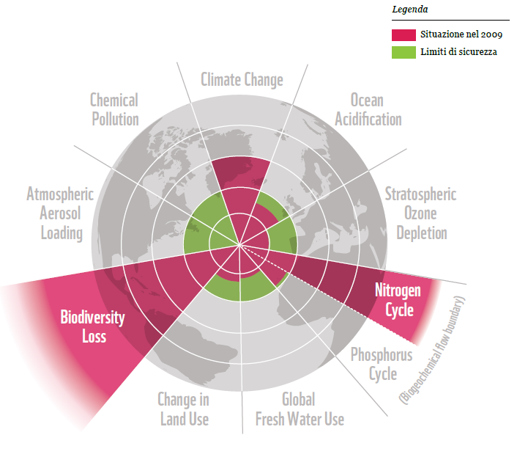

PERCHÈ PRENDERSENE CURA.
I cambiamenti ambientali riguardano tutti noi.
Per molti il pianeta Terra e la sbalorditiva rete della vita alla quale noi tutti apparteniamo devono
essere salvaguardati per il loro valore intrinseco. Un senso di profondo rispetto per la natura è presente in molte culture e religioni.
La gente istintivamente avverte la relazione con il noto proverbio: “non abbiamo ereditato la Terra dai nostri padri, ma l’abbiamo presa in prestito per i nostri figli”. Non stiamo agendo come buoni custodi del nostro Pianeta. Per venire incontro alle nostre esigenze odierne stiamo compromettendo l’abilità delle future generazioni e questo è l’esatto opposto dello sviluppo sostenibile. Il benessere e la prosperità dell’umanità, di fatto la nostra vera esistenza, dipendono da ecosistemi in buona salute, capaci di fornire i loro servizi, dall’acqua pulita a climi vivibili, dal cibo ai combustibili, alle fibre e al suolo fertile. Negli anni recenti, sono stati fatti progressi nel quantificare il valore finanziario di questo capitale naturale e i dividendi che se ne possono trarre. Queste valutazioni contribuiscono a creare le basi economiche per la conservazione della natura e per una sostenibilità vivente, sebbene ogni valutazione dei servizi ecosistemici costituisca una “grossolana sottostima dell’infinità”, poichè senza di loro non può esservi vita sulla Terra.

CIBO, ACQUA E ENERGIA.
Le nostre richieste sono legate alla salute della biosfera. Con una popolazione umana prevista nel 2050 di 2 miliardi aggiuntivi agli attuali, la sfida di fornire, a ciascun essere umano, cibo, acqua ed energia è veramente significativa. Oggi quasi un miliardo di persone soffre la fame, 768 milioni vivono senza la disponibilità di acqua pulita e 1,4 miliardi non hanno accesso all’energia elettrica. Il cambiamento climatico, la distruzione degli ecosistemi e delle risorse naturali provocano un ulteriore peggioramento della situazione. Mentre i poveri della Terra continuano ad essere i più vulnerabili, la sicurezza della disponibilità di cibo, acqua ed energia ci riguarda tutti. La sicurezza della disponibilità di cibo, acqua ed energia e la salute degli ecosistemi sono strettamente connessi. Questa interdipendenza significa che lo sforzo per assicurare uno di questi aspetti può provocare destabilizzazioni nei confronti degli altri; ad esempio, gli sforzi per incrementare la produttività agricola possono condurre ad incrementare gli input di acqua ed energia, con conseguenti gravi impatti sulla biodiversità e i servizi ecosistemici. Le modalità per soddisfare le nostre richieste influiscono sulla salute degli ecosistemi e la salute degli ecosistemi condiziona la nostra capacità di assicurare tali richieste. Ciò è egualmente rilevante per le comunità più povere, che spesso sono direttamente dipendenti dalla natura per la loro vita quotidiana, così come per le grandi città del mondo che stanno diventando sempre più vulnerabili alle minacce di inondazioni e inquinamento, dovuti al grave degrado ambientale. Proteggere la natura ed utilizzare le risorse in maniera responsabile sono i prerequisiti per lo sviluppo umano e il benessere e per costruire comunità resilienti e in salute. Oggi quasi un miliardo di persone soffre la fame,768 milioni vivono senza la disponibilità di acqua pulita e 1,4 miliardi di persone non hanno accesso all’energia elettrica.

SOLUZIONI PER UN UNICO PIANETA.
Le scelte migliori per gestire, utilizzare e condividere le risorse naturali nei limiti del Pianeta stesso ed assicurare così cibo, acqua ed energia per tutti:
AVERE UN’AMMINISTRAZIONE EQUA DELLE RISORSE condividendone le disponibilità,facendo scelte informate dal punto di vista della giustizia sociale e dell’ambiente, misurando il progresso andando oltre indicatori come il PIL.
REINDIRIZZARE I FLUSSI FINANZIARI dando valore al capitale naturale (alla natura e alla
biodiversità), avviando una contabilità per i costi ambientali e sociali, sostenendo le attività
di conservazione della natura, della gestione sostenibile delle risorse e l’innovazione.
CONSUMARE IN MANIERA PIÙ SAGGIA attraverso stili di vita a bassa impronta, con l’utilizzo di energie sostenibili e modalità più salutari di consumo del cibo.
PRODURRE MEGLIO ridurre gli input di energia e materie prime e la produzione di rifiuti, gestire in maniera sostenibile le risorse, rafforzare la produzione di energie rinnovabili.
PRESERVARE IL CAPITALE NATURALE restaurare gli ecosistemi danneggiati, fermare la perdita degli habitat prioritari, espandere significativamente le aree protette.

LE CATTIVE ABITUDINI E LE LEGGI NON RISPETTATE.
Quando parliamo di rifiuti, lo facciamo solo ed esclusivamente per cercare il modo più veloce per allontanarli dalle nostre case. Non importa dove o come, l’importante è che i rifiuti stiano lontano dalle nostre abitazioni. Comprare, consumare, buttare, ricomprare in una spirale senza fine.Uno stile di vita, aiutato da una tecnologia dissipativa, che produce un impatto devastante in termini di riduzione e inquinamento delle risorse vitali terrestri: l’acqua, l’aria e la terra.E, mentre l’ UE e anche l'Italia si sono date norme condivisibili sullo smaltimento - come l'obiettivo 65% di raccolta differenziata entro il 2012 - poco o nulla viene fatto per dare concreta applicazione alle Direttive comunitarie e alle Leggi italiane.
L'OBIETTIVO DI IMPRONTA : LA RACCOLTA DIFFERENZIATA Sono più di mille i Comuni italiani ad effettuare la Raccolta Differenziata spinta porta a porta.
E molti tra i più virtuosi sono del vicino Veneto con percentuali attorno all'80% .
Siamo così pigri da non poter cambiare abitudini ? E' tempo di farlo .
1) RIDUZIONE - Il miglior rifiuto è quello non prodotto.
2) RACCOLTA DIFFERENZIATA - separiamo tutto.
3) RIUSO E RIPARAZIONE - non più rifiuto, ma "materiale post-consumo".
4) RICICLO
5) Non più una tassa rifiuti ma una tariffa.
Il principio è "chi inquina paga"; meno si butta meno si paga.

Ridurre l’impronta dell’uomo.
Il WWF lavora per ridurre l’impronta ecologica dell’umanità

Per fare questo, ci si concentra su 5 aree :
- Agricoltura (cibo, fibre naturali, pascoli, acquacoltura e bioetanolo);
- Pesca (pesca illegale ed eccessiva, bycatch - cattura accidentale di specie non di interesse commerciale - , cattiva gestione);
- Foreste (legname, carta, polpa di cellulosa e combustibili);
- Acqua (dighe, irrigazione, rifornimenti di acqua dolce);

10 semplici consigli alcuni degli accorgimenti che possiamo adottare per ridurre il nostro personale impatto sull'ambiente :
1. Mangiamo biologico e soprattutto locale. Se possiamo compriamo cibi bio, ma soprattutto compriamo quelli coltivati o prodotti vicino a dove abitiamo e che non ha, quindi, bisogno di fare tanta strada per arrivare a casa nostra.
2. La verdura? Meglio di stagione!! Ci costa senz'altro meno e non deve arrivare da posti dall'altra parte del mondo. Non solo: questo significa anche meno sostanze chimiche per la conservazione.
3. Beviamo l'acqua del sindaco! Questo significa meno plastica (perché utilizzeremo delle pratiche bottiglie di vetro...) e meno trasporti, dunque meno inquinamento atmosferico.
4. Per la spesa al supermercato usiamo sacchetti riutilizzabili, come le borse in stoffa.
5. Nel giardino preferiamo le piante autoctone non solo perché tendono a crescere nel loro ambiente naturale, ma anche perché non devono percorrere lunghe distanze come le piante esotiche.
6. Non lo usiamo? Spegniamolo! Ricordiamo di scollegare sempre gli apparecchi elettronici e gli elettrodomestici che non usiamo, perché lo standby consuma tanta energia elettrica per nulla.
7. Passiamo più tempo in famiglia. Le riunioni di famiglia fatte in casa sono il modo migliore per trascorrere ore piacevoli coi propri cari, divertirsi e sprecare meno risorse (e soldi). Pensa ad esempio quanto costa un week-end al mare...
8. Per il viaggio scegliamo la strada più diretta. Evitiamo i giri panoramici, ma andiamo diretti alla meta. Se poi per andare al lavoro facciamo sempre lo stesso percorso ogni giorno, proviamo a organizzare il viaggio con altri colleghi o amici che abitano e lavorano vicino a noi.
9. Non rottamiamo l'auto se non ce ne è davvero bisogno. Certo le auto nuove offrono minori consumi e minori emissioni, ma se proprio non cade a pezzi, "finiamo" la nostra cara vecchia automobile, magari pensando di alimentarla con carburanti meno inquinanti (come il metano o il gpl) e, comunque, impariamo a guidare in modo più intelligente. Perché rinunciare all'auto nuova? Semplice: ti sei mai chiesto quanta energia ci vuole per produrne una?
10. Applichiamo la regola delle tre R: Ridurre, Riutilizzare, Riciclare, ovvero non acquistiamo ciò di cui non abbiamo davvero bisogno, utilizziamo i prodotti il più possibile e soprattutto ricicliamo seguendo i metodi di smaltimento più corretti.
Nel Mondo, ogni giorno vengono consumate migliaia e migliaia di tonnellate di risorse non rinnovabili. Ma quando avremo finito il pianeta, non potremo comprarne uno nuovo. L’insieme di ogni piccola azione individuale può avere grandi risultati su grande scala. Tutti possono dare il proprio contributo a grandi battaglie ambientali, come la lotto contro gli sprechi , la riduzione dell’effetto serra , la prevenzione dell’inquinamento o la riduzione dei consumi energetici. E’ sufficiente solo un po’ di attenzione e di informazione per riuscire a rispettare l’ambiente ed evitare gli sprechi nel corso delle quotidiane attività che si svolgono ad esempio sul posto di lavoro.

“Secondo Mathis Wackernagel, nel 1961 l’umanità usava il 70% della capacità globale della biosfera, ma nel 1999 era arrivata al 120%. Ciò significa che stiamo consumando le risorse più velocemente di quanto potremmo e che stiamo intaccando il nostro capitale naturale.”

* Mathis Wackernagel ( nato a Basilea, 10 novembre 1962 )è un ambientalista svizzero. È il fondatore e attuale presidente del Global Footprint Network, che si occupa di sostenibilità ambientale, avente sede a Oakland (California), Bruxelles e Zurigo. Questo organismo si occupa di sviluppare e promuovere concetti e strumenti, tra cui l'impronta ecologica, per misurare l'impatto ambientale dei processi economici.
In http://www.improntamuggia.it/limpronta-ecologica.html.
In www.itisavezzano.it/public/.../Sintesi%20Impronta%20Ecologica.doc.
Biodiversità : La quantità di biocapacitàche dovrebbe essere conservata per mantenere i vari tipi di ecosistemi tipici di un’area e le popolazioni delle varie specie animali e vegetali. La quota che dovrebbe essere riservata dipende dalle pratiche agricole dominanti e dal risultato desiderato.
Dati dell’elaborazione di un indice, definito Living Planet Index “indice del pianeta vivente”, che dà conto dell’andamento della ricchezza della vita sulla Terra, la biodiversità, attraverso l’analisi dei trend delle popolazioni di alcune specie di animali caratteristiche di grandi biomi del pianeta, come gli ecosistemi forestali, gli ecosistemi delle acque interne e quelli marini. Contestualmente presentava dati sugli andamenti di alcuni indicatori, come lo stato delle foreste, la produzione di cemento, la produzione cerealicola, la produzione del legname ecc. per dare conto delle pressioni umane sui sistemi naturali.
In http://www.wwf.eu/media_centre/publications/living_planet_report/
Biocapacità disponibile per persona (o pro-capite): ad es. nel 2005 sul pianeta Terra, erano disponibili 13,4 miliardi di ettari di superficie, sia acquatica che terrestre, ecologicamente produttivi. Dividendo per la popolazione mondiale dello stesso anno, per ciascun abitante della Terra erano a disposizione 2,1 ettari globali . Questo ipotizzando di non conservare terreno per le altre specie che vivono sul Pianeta Terra e che consumano la stessa materia biologica dell’uomo. Biocapacità o capacità biologica: la capacità degli ecosistemi di produrre materia biologica utile e di assorbire rifiuti generati dall’uomo, usando le pratiche agricole dominanti e la tecnologia prevalente. La “materia biologica utile” è quella usata dal sistema economico. Quindi ciò che è considerato utile può variare di anno in anno (ad esempio l’uso di mais per la produzione di etanolo da cellulosa renderebbe il mais un materiale utile, e quindi incrementerebbe la biocapacità del terreno agricolo coltivato a mais). La biocapacità di un’area è calcolata moltiplicando l’area fisica per il fattore di rendimento e per il relativo fattore di equivalenza. Convenzionalmente la biocapacità si misura in ettari globali.
In http://www.footprintnetwork.org/en/index.php/GFN/page/footprint_basics_overview/
Economia verde (in inglese green economy), o più propriamente economia ecologica, è un modello teorico di sviluppo economico che prende origine da una analisi econometrica del sistema economico dove oltre ai benefici (aumento del Prodotto Interno Lordo) di un certo regime di produzione si prende in considerazione anche l'impatto ambientale cioè i potenziali danni ambientali prodotti dall'intero ciclo di trasformazione delle materie prime a partire dalla loro estrazione, passando per il loro trasporto e trasformazione in energia e prodotti finiti fino ai possibili danni ambientali che produce la loro definitiva eliminazione o smaltimento. Tali danni spesso si ripercuotono, in un meccanismo tipico di retroazione negativa, sul PIL stesso diminuendolo a causa della riduzione di resa di attività economiche che traggono vantaggio da una buona qualità dell'ambiente come agricoltura, pesca, turismo, salute pubblica, soccorsi e ricostruzione in disastri naturali.
Si definiscono green jobs quelle occupazioni nei settori dell’agricoltura, del manifatturiero, nell’ambito della ricerca e sviluppo, dell’amministrazione e dei servizi che contribuiscono in maniera incisiva a preservare o restaurare la qualità ambientale.
In http://www.wwf.it/
In www.wwf.eu/media_centre/publications/living_planet_report/
In http://www.wwf.it/
In http://www.footprintnetwork.org/it/index.php/GFN/page/footprint_for_nations/
In http://www.footprintnetwork.org/it/index.php/GFN/page/footprint_for_cities/
In http://www.wwf.eu/media_centre/publications/living_planet_report/
In http://www.comieco.org/comunicazione/supporti-e-materiali/news/ecocomportamenti-consigli-pratici-per-ridurre-l-impronta-ecologica-anche-sul-luogo-di-lavoro.aspx#.VuWmUn3hDDc

